2014年兩岸車輛搭橋會議及兩岸產業合作汽車分組會議紀要
附件

經濟部於97 年12 月正式啟動「搭橋專案」以來，車輛產業搭橋今年已經邁入第六個年頭，兩岸車輛產業透過有效的分工與合作，對提升兩岸車輛產業的價值及國際競爭力，已有一定的成效。今年兩岸車輛產業合作及交流會議為係依據兩岸年初達成的共識安排之年度公開活動，透過兩岸車輛搭橋會議，協助我國車輛、電子業及工具機業者與大陸相關單位交流，快速進入中國大陸及全球車輛生產設備、電動車及動力電池等相關市場，推動我國整體車輛相關產業發展。
為強化台灣車輛零組件廠與中國大陸整車廠之間的媒合互動，本次會議由中國大陸中國汽車工業協會偕同我方台灣車輛公會共同主辦，9/23(二)假南昌嘉萊特經典國際酒店舉辦，會議特別以「專家獻策、深度聚焦」的方式進行，作為兩岸民間企業的意見凝聚平臺，而會議共識與結論亦轉送「兩岸經合會產業合作工作小組-汽車產業分組」的官方平臺研討，讓兩岸優勢互補的車輛產業互蒙其利。
本次會議兩岸車輛產業界總計有兩岸車輛產業代表共200人與會。台灣代表團部分，由台灣車輛公會陳國榮理事長擔任團長，經濟部工業局金屬機電組沈維正組長，率台灣代表團團員共68位與會。團員包括福特亞太汽車莊泰旭亞太製造總監、健生工廠莊建培副董、裕隆日產汽車蔡文榮總經理、東風裕隆吳新發總經理、全興工業吳崇儀執行長、東台集團謝沅宏副總經理、友嘉集團陳向榮副總裁、數泓科技李明華總經理、華創車電技術中心李俊忠總經理等48位業者代表及車輛中心黃隆洲總經理、王正健協理、精密機械中心賴永祥副總經理、工研院材化所及搭橋辦公室邱紹成副主任等產官學研各界專家代表。中國大陸代表團部分，由中國汽車工業協會董揚常務副會長擔任團長，發改委吳衛處長，率中國大陸與會人員共132位。團員包括江鈴汽車集團邱天高董事長，江鈴汽車陳遠清總裁、朱水興副總裁等大陸業者共114位及中國汽車工業協會師建華秘書長等產官學研各界專家代表。會中由中汽協的師建華秘書長擔任主持人，並一一介紹兩岸代表開場後，由中汽協董揚常務副會長、車輛公會陳國榮理事長分別致詞。
此次兩岸車輛搭橋會議整合車輛、電動車、電池與工具機等產業共襄盛舉，以專家小組會議型式舉辦並採用邀請制，分為商機合作、電動車輛等二個分組進行討論，各由其召集人針對關切議題展開腦力激盪，進行觀點與經驗分享研討。商機合作組討論如何持續互補並加強技術、管理及供應鏈的合作，提升研發、製造及營銷能力，消除汽車關稅與非關稅貿易障礙及推動車型分工；電動車輛組則以建立電動車產業合作交流平臺與機制，共同研究開發電機、電控、電池的技術與標準法規及如何持續推進電動車試點工作，建立運行與營運模式。
本次會議經兩岸車輛產業代表經過深入的交流與討論，在商機合作、電動車輛等合作發展方向達成以下共識：
- 兩岸汽車產業透過技術、管理及供應鏈的合作，提升研發、製造及行銷能力，推動兩岸車型分工，創造經濟規模，提升兩岸汽車產業全球競爭力。
- 持續推動兩岸汽車產業合作創新模式，促成兩岸汽車產業與台灣工具機、手工具與汽車電子等異業結盟，增加合作與商機，提升兩岸汽車產業生產製造品質及附加價值。
- 加深兩岸汽車公(協)會及研究機構合作，持續展開並加快兩岸經貿和產業政策、標準、驗證檢測等合作研究。
- 繼續推動兩岸電動車在研發、生產、營運等合作，並擴大電動大客車及城市物流車在兩岸推廣運行。
- 持續推進兩岸電動車試點工作，促進建立完善的電動汽車營運模式。另可針對目前兩岸各地電動車示範營運模式展開交流，評估後續在兩岸推廣應用之可行性。
- 針對電動車整車、零組件及充電設施等標準、法規及檢測等方面持續交流，強化雙方電動車檢測驗證能量。

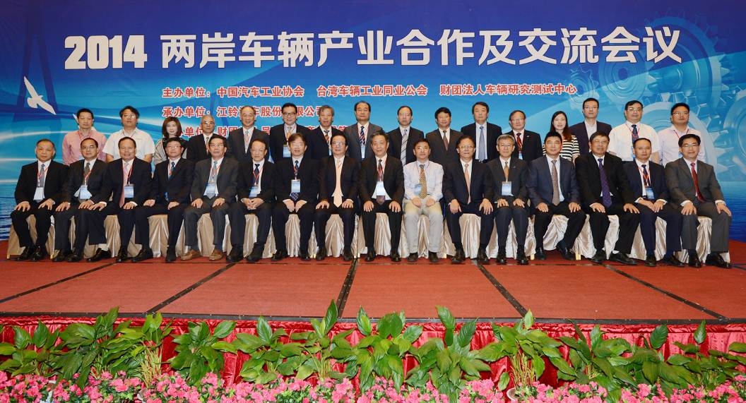
大合照

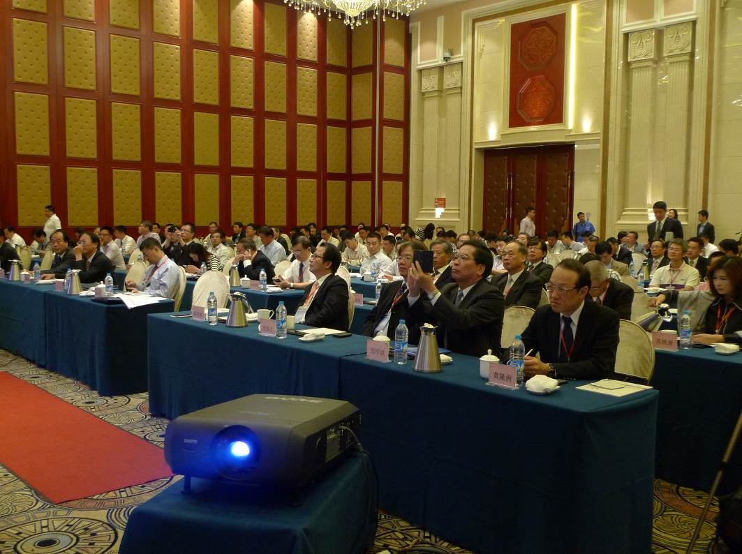
與會情形

異業合作成果
此次活動特別於會場外茶歇處設置異業廠商展示區，工具機廠商(永進、中精機、東台、友嘉、協易)及手工具機廠商(數泓科技)，皆準備展示架及公司簡介影片於會場展示，並於商機組分組討論時進行簡報。會場上台陸雙方廠商互動熱烈，並有多家陸方廠商索取產品型錄及簡報資料。透過此次會議，讓台方廠商與陸方整車廠高層互相結識，進一步促成合作商機。

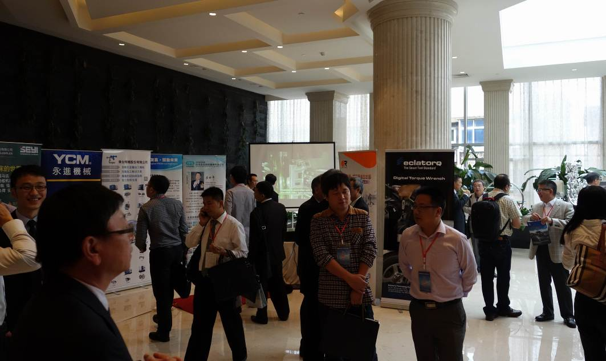
異業廠商展示

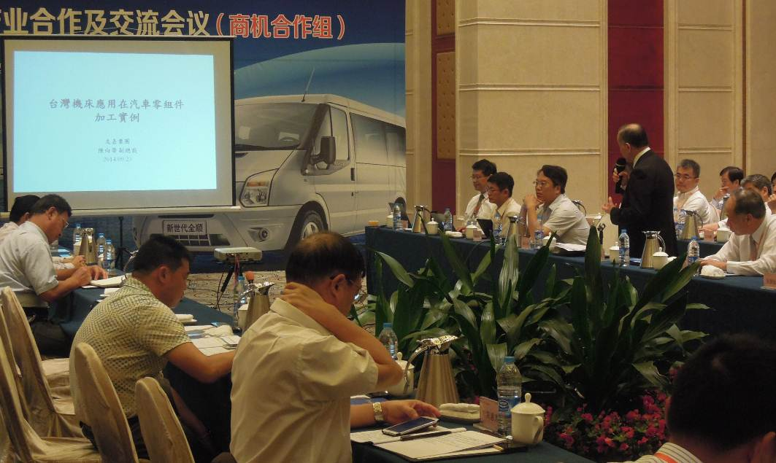
異業廠商簡報

